МИНИСТЕРСТВО ЦИФРОВОГО РАЗВИТИЯ, СВЯЗИ И МАССОВЫХ КОММУНИКАЦИЙ РОССИЙСКОЙ ФЕДЕРАЦИИ

Ордена Трудового Красного Знамени федеральное государственное бюджетное учреждение высшего образования

**«Московский технический университет связи и информатики»**

Лабораторная работа №4

# Модули и пакеты: импорт, создание, использование

**по дисциплине**

**«Введение в информационные технологии»**

Выполнила: студент гр. БВТ2403

Холявко А.М.

Проверил: Кузнецов А.В

Москва, 2024 г.

**Цель работы:** Понять, как импортировать модули и пакеты в Python, научиться создавать собственные модули и пакеты, изучить способы использования модулей и пакетов для структурирования программы.

**Оборудование:** компьютер с установленным программным обеспечением Python.

1.1 Задача

Импортировала модуль math и вывела корень квадратный числа через sqrt()

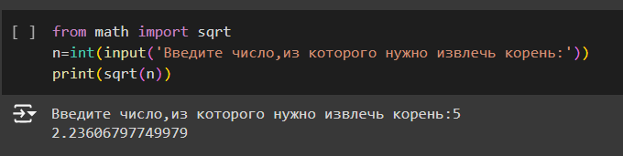

1.2 Задача

Используя модуль datetime и модуль ZoneInfo, вывела текущее время и дату по Москве.

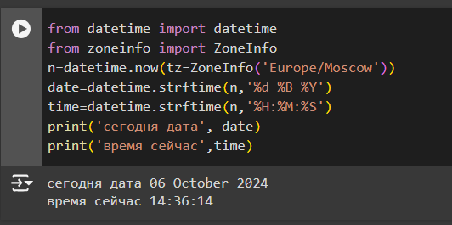

2. Задача

Я создала модуль my_modulel.py, который содержит несколько функций.

Затем импортировала собственный модуль в другом файле.

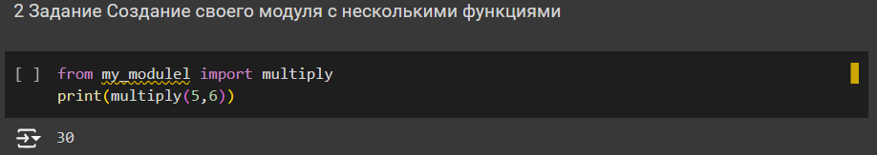

Пример файла my_modulel

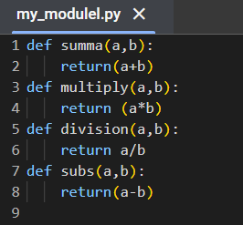

3.Задание

Создала свой пакет с некоторым количеством модулей , внутри которых есть функции и вызвала его.

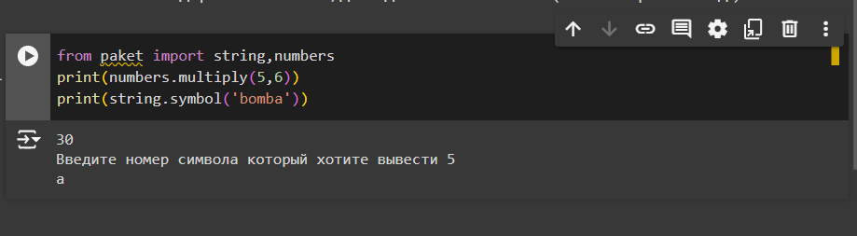

Пакет

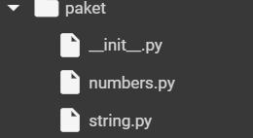

Модули пакета

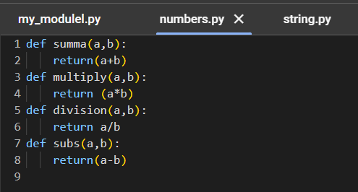

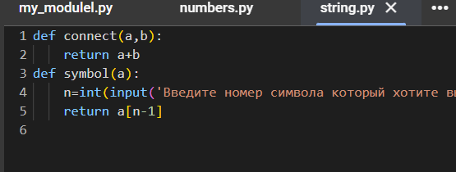

Вывод: Проделав данную лабораторную работу, я поняла, как импортировать модули и пакеты в Python, научилась создавать собственные модули и пакеты, изучила способы использования модулей и пакетов для структурирования программы.